**Instrucciones para crear una cuenta de usuario en 7 pasos sencillos**

Para crear una cuenta de registro se necesita una dirección de correo electrónico. La dirección de correo electrónico será el nombre de usuario al acceder al registro.

Hay tres videos tutoriales disponibles para guiarlo en el proceso de registro, a los que puede acceder cuando seleccione el idioma en el margen superior derecho de la página de inicio. Haga clic en los enlaces que aparecen a continuación para acceder a los videos en los siguientes idiomas:

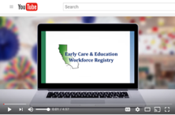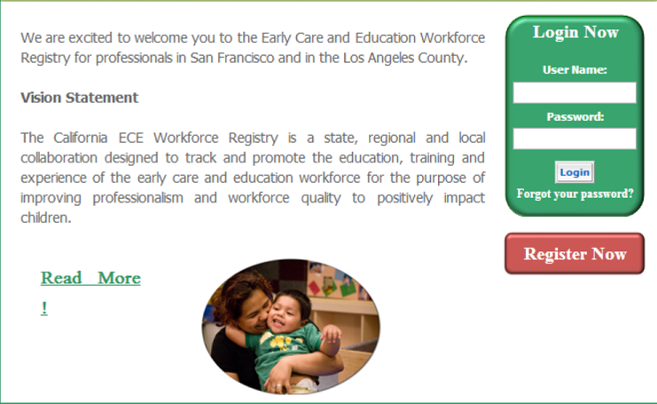

**[Inglés](https://www.youtube.com/watch?v=3J3frU3WyCY&feature=youtu.be)**

**[Español](https://www.youtube.com/watch?v=EEScSQkc3xI&feature=youtu.be)**

[**Chino (cantonés)**](https://www.youtube.com/watch?v=Un2okuxjzNM&feature=youtu.be)

A continuación le brindamos las instrucciones paso a paso para crear un perfil de registro. Usted creará y tendrá solo una (1) cuenta de registro.

1. En la página inicial [www.caregistry.org](http://www.caregistry.org) haga clic en **"Register Now" (Registrar ahora)** si no tiene una cuenta.
2. Ingresará información personal, comenzando por el saludo en la parte superior de la primera página. El número de seguro social NO es obligatorio *a menos que usted esté participando en un programa de estipendios.* Los números de seguro social están codificados para garantizar la privacidad y permitir a los administradores del programa de estipendios emitir formularios W-9 para fines impositivos. Además, los últimos 5 números del seguro social permiten que los datos de capacitación obtenidos de proyectos financiados por el estado se vinculen a su cuenta de registro. Todos los otros campos son obligatorios.
3. Lea y **acepte**  los ***Términos de uso*** y la ***Política de privacidad*** y marque el casillero para continuar.
4. C:\Users\ECrane\AppData\Local\Microsoft\Windows\Temporary Internet Files\Content.IE5\7KM1YT2K\lupa_icon[1].png Ingrese el nombre, la dirección o la licencia para buscar a su empleador o empresa. La mayoría de los datos de la empresa se ingresan conforme se indica en Community Care Licensing. *Si es proveedor de cuidado familiar o empleado de FCC, ingrese el apellido y luego el nombre del propietario en base a la licencia de cuidado de la comunidad.*
   1. Si no puede localizar a su empleador o empresa después de varios intentos de búsqueda, seleccione **"Employer Not Listed" (No figura el empleador)** e ingrese la información del empleador. El personal de registro utilizará esta información para actualizar las empresas incluidas en el registro.
5. Luego, ingrese la información de su empleo, lo que incluye su cargo, edad de los niños atendidos, sueldos, idiomas que hablan con los niños, etc., y luego continúe con la registración. (CONSEJOS: reporte sueldos brutos antes de descontar impuestos, semanas por año incluye vacaciones pagadas)
6. Luego, seleccione su nivel de educación más alto, cuántas unidades de desarrollo infantil ha completado y si posee vigente una credencial o un Permiso de Desarrollo Infantil emitido por Commission on Teacher Credentialing (CTC, Comisión de California para la Acreditación de Maestros) o el Council for Professional Recognition (Consejo de Reconocimiento Profesional).
7. 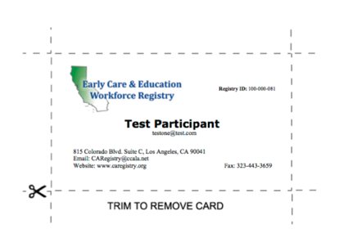C:\Users\ECrane\AppData\Local\Microsoft\Windows\Temporary Internet Files\Content.IE5\52WM2J7Z\Email_Shiny_Icon.svg[1].pngVaya a su correo electrónico e **inicie sesión para activar su cuenta**.

Asegúrese de imprimir su credencial de membresía del Registro y de utilizar **su número de membresía** al enviar sus documentos académicos e iniciar sesión en capacitaciones.